FIGURA 1. ZANJA TIPO CONSTRUCCIÓN RED SECUNDARIA

FIGURA 2. LETRERO DE OBRA

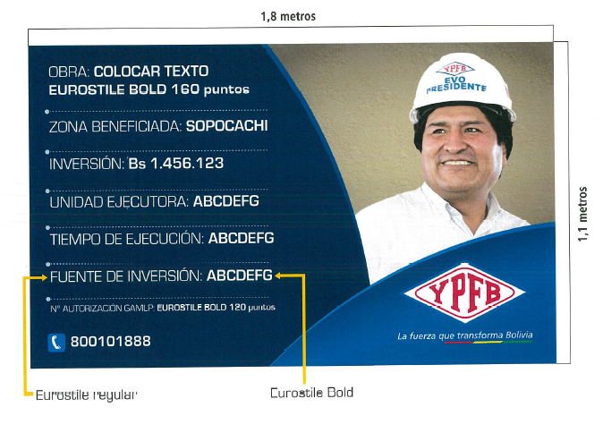

FIGURA 3 VACIADO DE ACERAS

FIGURA 4. TRANSPORTE DE TUBERIA
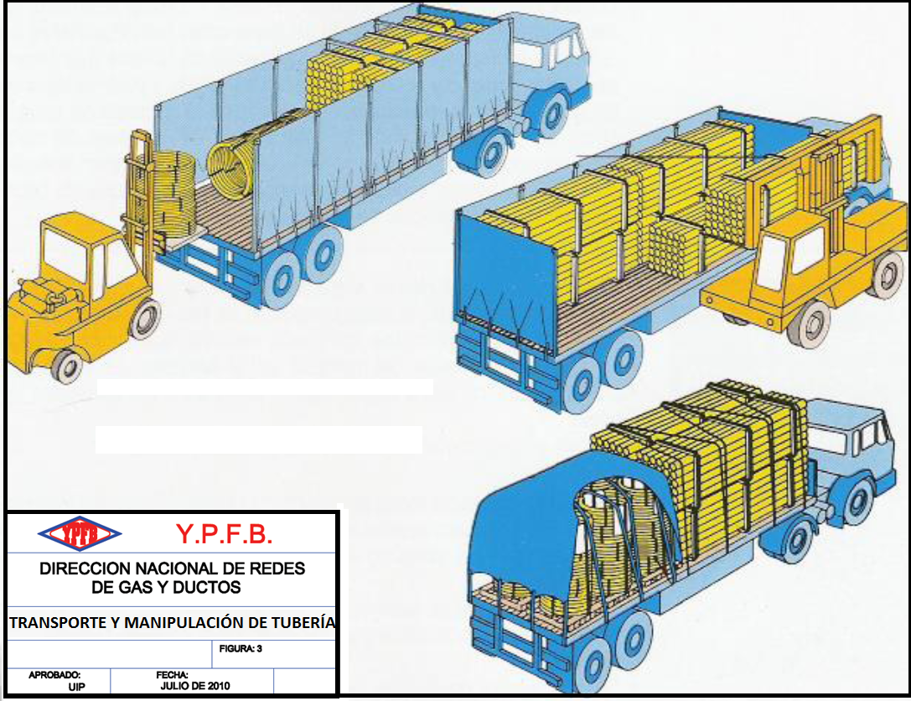

FIGURA 5. BASE DE FIJACION PARA VALVULA DE 40 mm
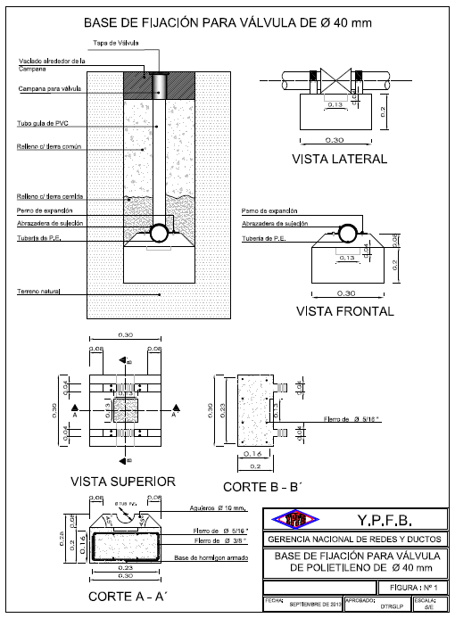

FIGURA 6. BASE DE FIJACION PARA VALVULA DE 63 mm

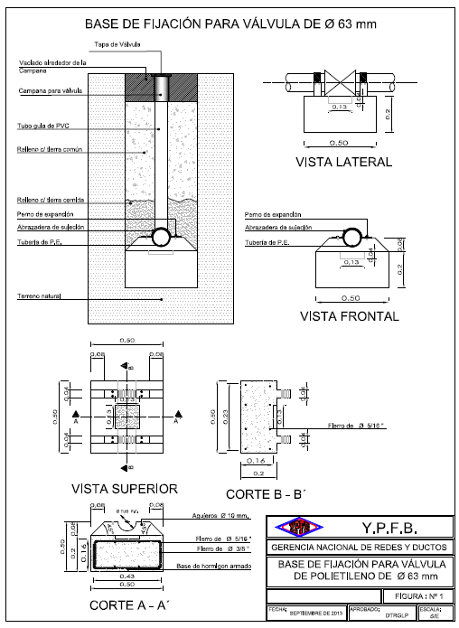

FIGURA 7. BASE DE FIJACION PARA VALVULA DE 90 mm
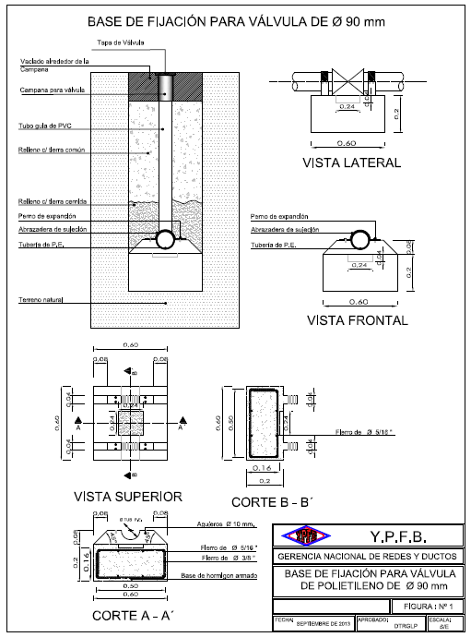

FIGURA 8. BASE DE FIJACION PARA VALVULA DE 125 mm

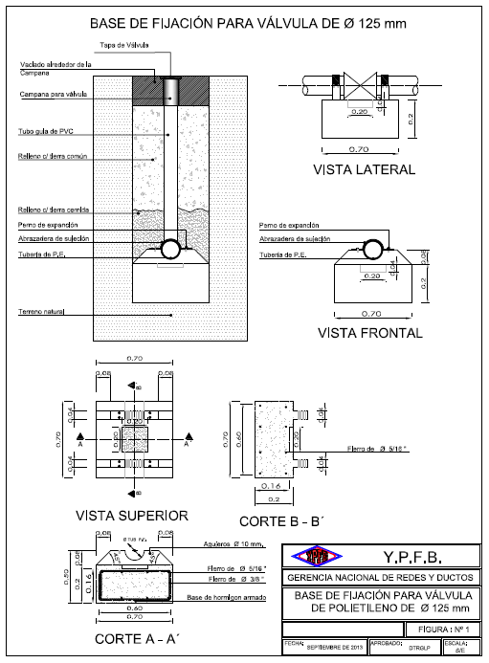

FIGURA 9. LASTRADO DE TUBERIA

